УДК 681.5
СИНТЕЗ СИСТЕМЫ УПРЕЖДАЮЩЕГО УПРАВЛЕНИЯ ПРОЦЕССОМ ПОДАЧИ ТЕПЛА НА ОТОПЛЕНИЕ ЗДАНИЯ
С.А. Добротин, Е.Л. Прокопчук
Дзержинский политехнический институт,
(филиал Нижегородского государственного технического университета
им. Р.Е. Алексеева)

Аннотация. Синтезирована комбинированная система упреждающего управления отоплением здания. Описаны адаптивный алгоритм сверхкраткосрочного прогнозирования температуры и алгоритм упреждающего управления процессом подачи тепла на отопление здания с учетом разного влияния наружного климата на фасады здания.
Ключевые слова: упреждающее управление, алгоритм, прогнозирование, отопление, синтез, здание, тепло.

SINTEZA SISTEMULUI DE DIRIJARE A PROCESULUI DE LIVRARE A CĂLDURII LA ÎNCĂLZIRE A BLOCULUI
S.A. Dobrotin, E.L.Procopciuc
Institutl Politehnic din Dzerjinsc,
(filială a Univesităţii Tehnice din Nijnii Novgorod , R.E. Alexeev)
Rezumat. Este sintezat un sistem combinat de dirijare cu prognozare a încălzirii blocului. Sunt prezentaţi algoritm de prognozare de durată foarete scurtă al temperaturii şi algoritm de dirijare cu prognozare a livrării căldurii pentru încălzirea blocului ţinând cont de efectele diferite ale influenţei climei din exterior la faţadele blocului.
Cuvinte–cheie: dirijare cu prognozare, algoritm, pronosticare, încălzire, sinteza, bloc, căldură.

PREDICTIVE CONTROL SYSTEM SYNTHESIS OF DISTRICT HEATING SYSTEM
S.A. Dobrotin, E.L. Prokopchuk
Dzerjinsk Politechnical Institute,
(branch of the Nijniy Novgorod Technical University, R.E. Alexeev)

Abstract. A combined system of building heating predictive control has been synthesized in the research. Following algorithms are described: adaptive algorithm of very short-term temperature forecast and algorithm of anticipatory control of heat supply to building heating taking into account different outside climate influence on elevations of a building.
Key words: predictive control, algorithm, forecasting, heating, synthesis, building, heat.

Структурный синтез системы упреждающего управления (ССУ) процессом подачи тепла на отопление здания
Для синтеза СУУ использовалась структурная схема, приведенная на рисунке 1, которая была получена в результате анализа системы отопления здания как объекта управления. Проведенный анализ показал, что наиболее эффективной из существующих систем управления отоплением здания является комбинированная система управления, сочетающая принцип регулирования по возмущению и принцип регулирования по отклонению. При этом в зависимости от температуры наружного воздуха изменяется температура поступающего теплоносителя, при постоянном расходе. Учет фактической температуры в здании проводят введением дополнительной поправки к управляющему воздействию [1]. Учитывая неизбежное запаздывание регулирования по отношению к изменению параметров наружного климата на интервале времени Δt, предлагается использовать процедуру предсказания возмущающего воздействия для нейтрализации влияния внешних возмущений на качество отработки управляющего сигнала [2].
В связи с вышесказанным предложена прогнозно-компенсационная схема управления подачей тепла на отопление здания [3-5] (рис. 1). Управление по данной схеме строится на основе прогнозирования параметров наружного климата, то есть на вход динамического компенсатора в разомкнутом контуре системы управления подается прогнозная информация о возмущении, формируемая алгоритмами, заложенными в блоке прогнозирования.
3
t_{pz}
f (t_{ul})
1
t_{p}
u
f_{pr}
ε
2
Контрольное помещение здания
4
5
1 – блок прогнозирования; 2 – динамический компенсатор; 3 – регулятор; 4,5 – сумматоры; f - возмущающее воздействие; u - управляющее воздействие f_{pr} – прогнозируемое возмущение; t_{pz}, – заданная температура в контрольном помещении; ε - отклонение текущей температуры в контрольном помещении от заданной (рассогласование).
Рис. 1. Прогнозно-компенсационная схема управления подачей тепла на отопление здания

Вследствие этого система управления реагирует не только на уже свершившиеся отклонения замкнутой системы от идеального режима, но и на те, которые только имеют тенденцию к осуществлению. С целью компенсации остаточных ошибок и обеспечения устойчивости синтезируемой системы управления объект замыкается обратной связью по текущему значению его выхода, который сравнивается с его заданным значением. Сигнал поступает на вход регулятора, который, при наличии рассогласования, корректирует управляющий сигнал.
Применение данной схемы при пофасадном управлении позволит также компенсировать влияние ветра и солнечной радиации за счет обратной связи.

Синтез динамического компенсатора системы управления
Динамический компенсатор (поз. 2, рисунок 1) введен в структурную схему для компенсации инерционности объекта по каналу возмущения. Передаточная функция динамического компенсатора (Wk(s)) находится из условия инвариантности системы отопления по отношению к возмущающему воздействию [6] и имеет вид:
$\text{Wk}(s)=−(\frac{k1⋅е^{−s⋅(τ1−τ2)}⋅(\text{Top}⋅s+1)}{(\text{Tst}⋅s+1)^{2}}+k2⋅(\text{Top}⋅s+1)⋅e^{−s⋅(−τ2)}),$ (1)
где k1, k2 – обобщенные коэффициенты усиления теплоемких и нетеплоемких ограждающих конструкций соответственно, τ1 – транспортное запаздывание по каналу возмущения, τ2– время прохождения теплоносителя по трубопроводу, Тoр – постоянная

времени радиатора, Tst – постоянная времени теплоемких ограждающих конструкций (стенка).
Динамический компенсатор с полученной передаточной функцией состоит из двух блоков, один из которых компенсирует медленные тепловые потери через теплоемкие ограждения, учитывая их динамические характеристики, второй – быстрые тепловые потери через нетеплоемкие ограждения. Первый блок физически реализуем, однако техническая реализация такого устройства достаточно сложна, поскольку оно включает звенья чистого запаздывания, реальное дифференцирующее и апериодическое звено 2-го порядка. Поэтому был подобран реальный компенсатор более простой формы.
Второй блок физически нереализуем, так как содержит звено с отрицательным чистым запаздыванием и идеальное дифференцирующее звено. Из анализа передаточной функции второго блока видно, что имеет место запаздывание регулирования по отношению к быстрым тепловым потерям. Поэтому управление следует вести с упреждением возмущающего воздействия. Учитывая выше сказанное, в схему добавлен блок прогнозирования, выход которого соединен с входом динамического компенсатора. Таким образом, на вход динамического компенсатора в разомкнутом контуре системы управления подается прогнозная информация о возмущении, формируемая алгоритмами, заложенными в блоке прогнозирования.
С учетом выше сказанного передаточная функция реального компенсатора будет иметь вид:
$\text{Wk}(s)=−\left[\frac{k1⋅е^{−s⋅τ1}}{(\text{Tst}⋅s+1)^{2}}+k2\right]$ (2)
Для определения эффективности разработанной системы управления с помощью разработанной математической модели теплового режима здания было проведено сравнение ее с двумя системами: с системой, регулирующей подачу теплоносителя по текущему значению наружной температуры и с системой управления, регулирующей подачу теплоносителя с учетом динамических характеристик объекта по каналу возмущения.
В случае введения в разомкнутый контур системы управления динамического компенсатора, согласно рисунку 2, длительность процесса регулирования значительно снижается и не зависит от теплоемкости ограждающих конструкций (кривые разгона совпадают), рисунок 3, а определяется только динамическими характеристиками системы теплоснабжения по управляющему воздействию.
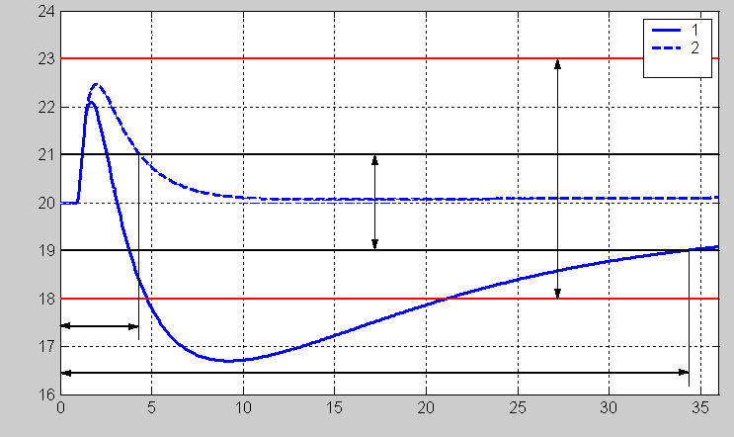
τ, ч
t, ⁰C
τ_{reg1} > τ_{reg2}
τ_{reg1}
τ_{reg2}
dt_{dop}
dt_{opt}
1 – СУ, регулирующая подачу теплоносителя по текущему значению наружной температуры; 2 – СУ, регулирующая подачу теплоносителя с учетом динамических характеристик объекта по каналу возмущения;
τ_{reg1} – время регулирования СУ1; τ_{reg2} – время регулирования СУ2;
dt_{dop} – допустимый диапазон температуры; dt_{opt} – оптимальный диапазон температуры.
Рис. 2. Графики изменения температуры в отапливаемом помещении
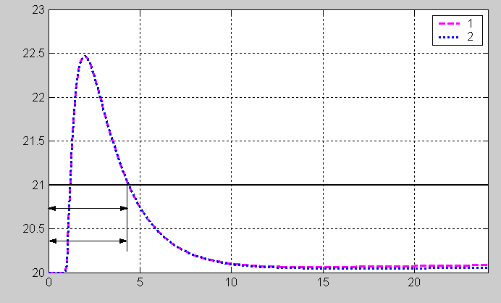
τ, ч
t, ⁰C
τ_{reg1} = τ_{reg2}
τ_{reg1}
τ_{reg2}
1 – Тst = 8.3 часа; 2 – Тst = 20 часов.
Рис. 3. Графики изменения температуры в отапливаемом помещении, при разной инерционности ограждающих конструкций
На рис. 4 для сравнения приведены графики изменения температуры в отапливаемом помещении при работе разных СУ. Из рисунка видно, что снижение негативного влияния динамических характеристик по каналу управления можно достичь регулированием с упреждением по прогнозируемым метеорологическим параметрам.

τ, ч
t, ⁰C
τ_{reg1}
dt_{dop}
dt_{opt}
t_{din1}
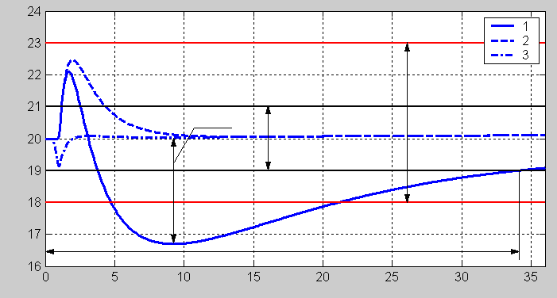
1 – СУ, регулирующая подачу теплоносителя по текущему значению наружной температуры; 2 – СУ, регулирующая подачу теплоносителя с учетом динамических характеристик объекта по каналу возмущения; 3 – СУ, регулирующая подачу теплоносителя по прогнозируемым метеорологическим параметром с учетом динамических характеристик объекта по каналу возмущения, t_{din1} – динамическая ошибка СУ1.
Рис. 4. Графики изменения температуры в отапливаемом помещении
В таблице 1 приведены критерии качества сравниваемых систем управления. Полученные данные (таб. 1) подтверждают результаты теоретических исследований и позволяют сделать вывод о том, что введение в разомкнутый контур системы управления динамического компенсатора значительно снижает длительность процесса регулирования, а введение в схему блока прогнозирования снижает негативное влияние динамических характеристик по каналу управления.
Таблица 1 – Сравнение систем управления
СУ | t_{din}, ⁰C | τ_{reg}, ч | Im, ⁰C∙ч
1 | 3.30 | 34 | 70.45
2 | 2.47 | 4 | 10.12
3 | 0.92 | 0 | 3.0

Параметрический синтез системы упреждающего управления процессом подачи тепла на отопление здания.
Параметрический синтез системы упреждающего управления процессом подачи тепла на отопление здания заключается в определении оптимального интервала прогнозирования и оптимальных настроек ПИ регулятора.
Интервал прогнозирования зависит от инерционности здания по каналу управления (транспортное запаздывание, постоянные времени). Для определения интервала прогнозирования был проведен имитационный эксперимент для нескольких контрольных помещений с разной инерционностью.
Имитационное моделирование производилось с помощью пакета визуального программирования Simulink [7].
Эксперимент заключался в получении переходных процессов изменения температуры в помещении при снижении температуры на улице, система управления при этом выдавала управляющий сигнал при разных интервалах прогнозирования (τ_{pr}). На рисунке 5 приведены переходные процессы изменения температуры в помещении для следующих параметров канала управления: τ2 = 0,7 ч, Top = 0,8 ч, Tvo = 1,35 ч (Tvo – постоянная времени воздушного объема).

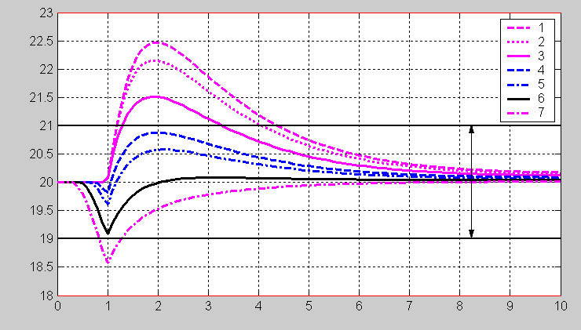
dt_{opt}
τ, ч
t, ⁰C
1 – τ_{pr} = 0 мин; 2 – τ_{pr} = 30 мин; 3 – τ_{pr} = 45 мин; 4 – τ_{pr} = 60 мин; 5 – τ_{pr} = 75 мин;
6 – τ_{pr} = 90 мин; 7 – τ_{pr} = 105 мин.
Рис. 5. Графики изменения температуры в отапливаемом помещении, при разных интервалах прогнозирования
Оптимальным считался такой интервал прогнозирования, при котором было соблюдено надлежащее качество переходного процесса, то есть, обеспечен минимум интегрально-линейного модульного критерия (Im) при динамической ошибке не выше заданной.
$\text{Im}=\int_{0}^{τ_{\text{reg}}}{\left|t\right|\text{dt}→\text{min}}$ (3)
19 ≤ t ≤ 21
Для решения поставленной задачи оптимизации использовался метод сканирования, результаты приведены на рисунке 6 (на рисунке 6, N – номер эксперимента).
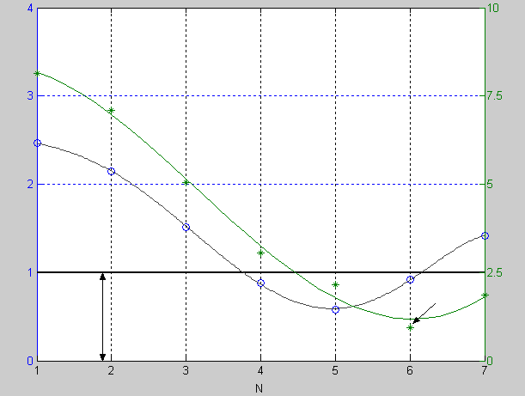
t_{din}, ⁰C
Im, ⁰C·ч
max t_{din}
min Im
Рис. 6. Выбор оптимального интервала прогнозирования
В результате имитационного эксперимента были получены оптимальные интервалы прогнозирования для помещений с разной инерционностью, рис. 7.
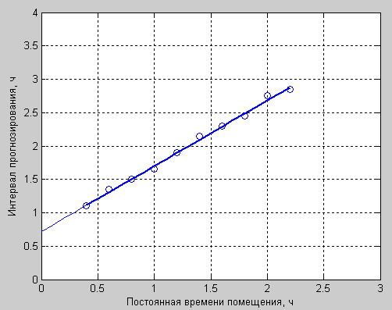
τ_{pr}

Рис. 7. Зависимость интервала прогнозирования от инерционности помещения
Экспериментально полученные данные были аппроксимированы по методу наименьших квадратов полиномом первого порядка:
τ_{pr} = τ_{tr} + k·T_{op} , (4)
где k = 1.

Адаптивный алгоритм сверхкраткосрочного прогнозирования температуры наружного воздуха
Основой для разработки алгоритма является разработанная математическая модель суточного хода температуры наружного воздуха (5).

t = t₀ – β · g(τ)
g(t) = -0,0012·τ³ + 0,062·τ² – 0,94·τ – 3,5
β = -4,89; -2,14
-2,40; -1,20
-2,40; -0,68 (5)
-2,40; -0,76
-3,76; -1,16
-6,49; -3,55
-9,77; -6,23
Полученная на ее основе формула для прогнозирования имеет вид:

t_{pr}^{r} = t₀ – β· g(τ + τ_{pr}) (6)

Алгоритм осуществляется в несколько этапов:
- Задание допустимой ошибки прогнозирования и интервала прогнозирования.
Допустимая ошибка прогнозирования и интервал прогнозирования задаются либо со станции оператора, либо непосредственно вводятся в контроллер.
2. Определение текущего месяца.
Текущий месяц может быть определен либо автоматически по системному времени вычислительной машины, либо по информации, полученной со станции оператора, для этого на станции оператора должно быть предусмотрено поле ввода текущего месяца.
- Определение максимального значения амплитуды суточного хода температуры.
Максимальное значение амплитуды суточного хода температуры для солнечного и пасмурного дня – β определяется по табличной функции в соответствии с выбранным месяцем:

Месяц | β
Месяц | солнечный | пасмурный
Октябрь | -4,89 | -2,14
Ноябрь | -2,4 | -1,2
Декабря | -2,4 | -0,68
Январь | -2,4 | -0,76
Февраль | -3,76 | -1,16
Март | -6,49 | -3,55
Апрель | -9,77 | -6,23

- Определение расчетных значений текущей температуры для солнечного и облачного дня.
Расчетные значения текущей температуры определяются по разработанной модели (5):
t_{tek}^{r,s} = t₀ – β_{s}· g(τ) (7)
t_{tek}^{r,о} = t₀ + β_{o}· g(τ) (8)

- Выбор максимального значения амплитуды суточного хода температуры, которое будет использоваться для расчета прогнозной информации о возмущении.
Выбор β осуществляется в зависимости от полученной на текущей момент ошибки прогнозирования, которая определяется как разность между текущим действительным значением температуры и текущим расчетным значением температуры (погрешности будет две: для солнечного и облачного дня):

Δ_{s} = │t_{tek} – t_{tek}^{r,s}│ (9)

Δ_{o} = │t_{tek} – t_{tek}^{r,о}│ (10)

Полученные погрешности сравниваются с допустимой ошибкой прогнозирования, проверяется условие:

Δ_{s} > E и Δ_{o} >E (11)

Если условие не выполняется, из полученных ранее β_{s} и β_{o}, выбирается β, соответствующая минимальной Δ.
Если условие выполняется, происходит адаптация модели (3.10), которая заключается в определении скорректированного β_{a}. Скорректированное β_{a} определяется по модели (3.10) из условия совпадения текущей расчетной и действительной температур – t = t_{tek}:

β_{а} = (t₀ – t_{tek}) / g(τ) (12)

- Определение прогнозного значения температуры.
Прогнозное значение температуры – t_{pr}^{r} определяется по формуле (6).
Далее алгоритм работает циклически, начиная с п.2. При необходимости, например, при смене интервала прогнозирования, предусмотрен принудительный выход из алгоритма и последующий его запуск.
Разработанный адаптивный алгоритм сверхкраткосрочного прогнозирования температуры приведен на рис. 8.
Алгоритм упреждающего управления процессом подачи тепла на отопление здания
Основой для разработки алгоритма является разработанная прогнозно-компенсационная схема управления подачей тепла на отопление здания (рисунок 1).
В соответствии с рисунком 1 алгоритм [8] будет состоять из 3 основных блоков:
– блок 1 – блок прогнозирования, на основании разработанного адаптивного алгоритма сверхкраткосрочного прогнозирования температуры (рисунок 8) формирует прогнозное значение возмущающего воздействия;
– блок 2 – динамический компенсатор, по прогнозному значению возмущения формирует управляющее воздействие;
– блок 3 – блок корректировки, корректирует управляющее воздействие для каждого фасада.

начало
E, τ_{pr}
M = F[Дата]
β_{s} = f_{s}[M]; βo = f_{o}[M]

Ввод в t₀ показаний
датчика 1
Да
t_{tek}^{r,s} = t₀ – β_{s}· g(τ)
t_{tek}^{r,о} = t₀ + β_{o}· g(τ)

Δ_{s} = │t_{tek} – t_{tek}^{r,s}│
Δ_{o} = │t_{tek} – t_{tek}^{r,о}│

Δ_{s} > E and Δ_{o} >E
t_{pr}^{r} = t₀ – β· g(τ + τ_{pr})
Нет
β_{а} = (t₀ – t_{tek}) / g(τ)
Δ_{o} < Δ_{s}
β = β_{s}
β = β_{o}
β = β_{a}
Нет
Да
Выход из алгоритма
Конец
Нет
Да
Z = 0
Z = 0
Да
t_{tek}^{r,a} = t₀ – β_{a}· g(τ)

Δ_{a} = │t_{tek} – t_{tek}^{r,a}│

Нет
Δ_{a} > E
Да
Z = 1
Нет
Рис. 8 Адаптивный алгоритм сверхкраткосрочного прогнозирования температуры наружного воздуха

Вызов функции, реализующей упреждающее управление
Опрос датчиков температуры: t_{p1}, t_{p2}, t_{f1}, t_{f2}
t_{f1} < t_{f2}
Прерывание 100 мс
t_{tek}^{f} = t_{f2}
t_{tek}^{f} = t_{f1}
Нет
21.00 < τ < 7.00

t_{pr} = t_{tek}^{f}
Ub_{i} = k2· t_{pr}^{r}
Urk = Ub_{i} + Um_{i}(τ-τ_{z})
Вызов адаптивного алгоритма сверхкраткосрочного прогнозирования температуры
Да
t_{p2} > t_{p2z}
Да
U1 = Urk + U1zk
U2 = Urk + U2zk
t_{p1} > t_{p1z}
Да
Нет
Нет
Нет
1
2
3
Выход из алгоритма
Нет
Конец
Да

Рис. 9. Алгоритм упреждающего управления процессом подачи тепла на отопление здания
Как отмечалось ранее, для компенсации разного влияния наружного климата на здание управление осуществляется пофасадно для двух выделенных фасадов.
На начальном этапе по информации от двух датчиков наружной температуры, расположенных со стороны разных фасадов определяется температура, по которой будет рассчитываться управляющее воздействие – это температура наиболее холодного фасада. На основе полученной температуры и температуры в 00.00 часов в данные сутки по разработанному адаптивному алгоритму сверхкраткосрочного прогнозирования температуры (рис. 8) в блоке 1 формируется прогнозное значение возмущающего воздействия.
Прогнозная температура передается в блок 2, где определяется управляющее воздействие, общее для двух фасадов. Расчет управляющего воздействия ведется с учетом динамических характеристик объекта по каналу возмущения.
В случае получения дополнительного тепла, например, от солнечного излучения одним из фасадов и, как следствие, увеличения температуры в помещениях данного фасада (t_{p1} > t_{p1z}, t_{p2} > t_{p2z}) управляющее воздействие на этот фасад корректируется в блоке 3, который реализует ПИ закон регулирования.
Алгоритм упреждающего управления процессом подачи тепла на отопление здания приведен на рис. 9.

Выводы
- Получено математическое описание динамического компенсатора, использованного как звено разомкнутого контура СУУ.
- Установлена зависимость интервала прогнозирования от параметров инерционности помещения.
- Выполнен структурный и параметрический синтез комбинированной системы упреждающего управления отоплением здания, обеспечивающей эффективность процесса подачи тепла на отопление здания в условиях значительной инерционности объекта по каналу управления и влияния климатических факторов.

Литература
1. Прокопчук, Е.Л. Комбинированная система управления отоплением здания / Е.Л. Прокопчук, С.А. Добротин // Тезисы докладов IV Международной молодежной научно-технической конференции. Н. Новгород, 2005. – С. 258.
2. Прокопчук, Е.Л. Диагностический подход к управлению отоплением здания / Е.Л. Прокопчук // VI Международная конференция «Неразрушающий контроль и техническая диагностика в промышленности» Москва, 2007. – С. 100-101.
3. Прокопчук, Е.Л. Регулирование отпуска тепловой энергии по прогнозно-компенсационной схеме / Е.Л. Прокопчук, С.А. Добротин // Тезисы доклада VI Международной молодежной научно-технической конференции «Будущее технической науки» Н. Новгород, 2007. – С. 268.
4. Прокопчук, Е.Л. Прогнозно-компенсационная схема управления отоплением здания / Е.Л. Прокопчук // Материалы XII Нижегородской сессии молодых ученых (технические науки) Н.Новгород, 2007. – С. 125.
5. Пат. 73509 Российская Федерация, МПК⁵¹ G 05 D 23/19 Система управления процессом подачи тепла на отопление здания / Прокопчук Е.Л., Добротин С.А.; заявитель и потентообладатель Государственное образовательное учреждение высшего профессионального образования Нижегородский государственный технический университет им. Р.Е.Алексеева. - № 2008100508/22; заявл. 09.01.2008; опубл. 20.05.2008.
6. Автоматическое управление в химической промышленности: Учебник для вузов. Под ред. Е. Г. Дудникова. – М.; Химия, 1987. – 368 с.
7. Прокопчук, Е.Л. Применение имитационного моделирования на этапе синтеза системы автоматического регулирования подачи тепла на отопление здания / Е.Л. Прокопчук, С.А. Добротин // Успехи современного естествознания. 2008, №3. – С. 50-51.
8. Прокопчук, Е.Л. Алгоритм упреждающего управления процессом подачи тепла на отопление здания / Е.Л. Прокопчук // Успехи современного естествознания. 2008, №3. – С. 60-62.

Сведения об авторах:
Добротин Сергей Алексеевич, д.т.н., профессор кафедры "Автоматизация и информационные системы". Область научных интересов: автоматизация, метрология, оценка соответствия.
Прокопчук Елена Леонидовна, магистр техники и технологии, старший преподаватель кафедры "Автоматизация и информационные системы". Область научных интересов: автоматизация технологических процессов, моделирование систем управления.
тел. (8313) 26-59-16, факс (8313) 23-04-10, e-mail: llp@hotmail.ru

